DIRECCIÓN ACADÉMICA
DEPARTAMENTO DE ELABORACION INDUSTRIAL DE ALIMENTOS
Respeto – Responsabilidad – Resiliencia – Tolerancia
GUÍA DE RECEPCION DE MATERIAS PRIMAS II
TEMA: “Importancia del control de calidad en los alimentos”
Nombre: _________________________________________Curso 3° D Fecha: ____/____/2020
Objetivos:
- Conocer los principales peligros en los alimentos
- Identificar los riesgos en la elaboración de alimentos
INSTRUCCIONES
- LEE ATENTAMENTE LA GUIA ENTREGADA
- ELABORA UN VOCABULARIO CON TERMINOS O CONCEPTOS QUE TU NO CONOZCAS
- DESARROLLA LA ACTIVIDAD ENTREGADA AL FINAL DE LA GUIA
- CUALQUIER DUDA O CONSULTA ESCRIBIR AL CORREO elaboracioncestarosa@gmail.com

El control de calidad en los alimentos es la utilización de parámetros tecnológicos, físicos, químicos, microbiológicos, nutricionales y sensoriales para lograr que un alimento sea sano y sabroso con el objetivo de proteger al consumidor, tanto del fraude como de su salud.
Intervienen en estas propiedades de los alimentos atributos específicos como:

Propiedades sensoriales:
- Sabor
- Color
- Aroma
- Textura

Propiedades cuantitativas:
- Contenido en azúcar
- Contenido en proteína
- Contenido en fibra
- Contenido en peróxidos
- Contenido en ácidos grasos libres
- Etc.
En base a estos atributos, se establecen unos estándares con respecto a la composición del producto, las reacciones deteriorantes esperadas, el envase utilizado, la vida útil requerida y el tipo de consumidores al que va dirigido.
Los estándares se establecen en leyes y reglamentos alimentarios relacionadas con la comercialización, la producción, el etiquetado, los aditivos que pueden ser utilizados, los suplementos dietéticos, las prácticas generales de fabricación, el Análisis de Peligros y Puntos de Control Críticos (APPCC), etc.

ORIGEN DEL CONTROL DE CALIDAD EN ALIMENTOS
Aunque los controles de calidad tal vez nos hagan pensar en procedimientos modernos, su origen se remonta a hace miles de años.
La protección del consumidor en materia de adulteración o falsificación de comida representa una de las primeras formas de regulación de los gobiernos sobre los comerciantes. Hace más de 4.000 años, alrededor del año 2.500 a.C., las leyes de Moisés y las leyes egipcias contemplaban la prevención de la contaminación de la carne, mientras que hace unos 2.000 años la India regulaba la prohibición de adulteración de los cereales y las grasas comestibles. La misma Biblia, en el Antiguo testamento, prohibía el consumo de carne de animales que no fueran sacrificados intencionadamente para su consumo, e incluía otros preceptos que hoy son la base de la dieta Kosher.
También en las culturas china, griega y romana existen escritos que mencionan pesos y medidas reglamentados de los alimentos y otros productos básicos. Por ejemplo, los autores de la Grecia clásica se refirieron al control de la cerveza y la inspección de vinos en la ciudad de Atenas para asegurar, decían, su “pureza” y su “solvencia”. Por otro lado, el escritor y político romano Catón el Viejo propuso un método para determinar si se estaba comprando vino aguado.
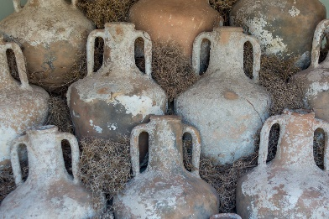
En la Edad Media, con la formación de los gremios comerciales, que tenían una poderosa influencia en el comercio en Europa, se evolucionó en el control de calidad de los alimentos. Los gremios establecían unas pautas de calidad de los productos para asegurar la honestidad e integridad de sus miembros y por lo tanto poder ejercer presión ante el intrusismo. Por ejemplo, en 1419, se publicó una proclama prohibiendo la adulteración o mezcla de vino de diferentes áreas geográficas, y en 1649 se promulgó un estatuto de la Commonwealth para regular la calidad de la mantequilla.
Más tarde, en el siglo XVII y XVIII, la química se empezó a usar como una herramienta de análisis para controlar la adulteración de la comida. Los fundamentos científicos establecidos entonces han perdurado hasta hoy, ya que la adulteración no ha variado mucho desde entonces, sólo ha cambiado el grado y el nivel de sofisticación del fraude y las técnicas analíticas concretas para detectarlo.
El control de calidad en los alimentos siempre ha tenido sus momentos más oscuros en periodos de escasez, en los que la elevada demanda permitía a los comerciantes ofrecer productos de menor calidad a precios desorbitados.

IMPORTANCIA DEL CONTROL DE CALIDAD EN LOS ALIMENTOS
Las pérdidas que puede causar hoy en día a una empresa un producto rechazado o retirado del mercado hacen que el control de calidad sea indispensable. El factor de calidad más importante de los alimentos procesados es la seguridad y la confiabilidad, seguido de la apetitosidad y el precio apropiado.
La cadena alimentaria
La cadena alimentaria es el itinerario por el que se mueven los alimentos desde la explotación agraria, ganadera o pesquera, pasando por la industria de procesado, el centro de distribución, el distribuidor (mayorista), hasta la tienda. En esta cadena hay básicamente cinco eslabones:
1.Producción del producto
2. Procesado del producto
3. Empaquetado, almacenado y transporte
4. Venta
5. Consumo
Aunque se le llama tradicionalmente “cadena”, dando a entender que el flujo es lineal, en realidad se trata más bien de una estructura en red, con cruces y vértices que se relacionan entre sí. En ella intervienen la física, la información, la financiación, la técnica, la normalización, la seguridad y las conexiones de valor añadido.

PRINCIPALES RIESGOS Y CÓMO IDENTIFICARLOS Y MINIMIZARLOS
La exposición a los peligros en la cadena de suministro alimentaria es inevitable. Aunque se puedan minimizar, siempre existen riesgos (que son básicamente físicos, químicos, microbiológicos), y conocer los factores que lo determinan en cada fase de la cadena contribuye a asegurar que se implemente un sistema de calidad efectivo y global.
A continuación, hacemos una lista de los principales riesgos en la cadena alimentaria:
1. Riesgos físicos:
Básicamente este tipo de riesgos atañen a la presencia de cualquier material extraño en un alimento procedente de los procesos de elaboración o por contaminación externa.
Las causas principales de estos riesgos son:
- Malas prácticas en la manipulación (presencia de metales, anillos, tiritas, etc.)
- Defectos en el procesado (restos de material envasado, plásticos, vidrio, metales, etc.)
- Contaminación de la materia prima (huesos, cáscaras de frutos secos, espinas, etc.)
Por otro lado, la adulteración de la materia prima también puede referirse a la mezcla de material de calidad con otro de menor calidad en el producto, alterando así las propiedades sensoriales y cuantitativas enumeradas al principio de este post, pudiendo hasta llegar a perjudicar la salud del consumidor.
Según el Código Alimentario, un alimento adulterado es aquel al que se le ha añadido o sustraído cualquier sustancia para variar su composición, peso o volumen.
La motivación que puede haber tras prácticas de riesgo suele ser el aventajar a la competencia y lograr mayores beneficios con la producción, procesado, empaquetado, transporte, etc. más baratos (a costa muchas veces de garantías de calidad), y con menos sistemas de autocontrol (como el APPCC).
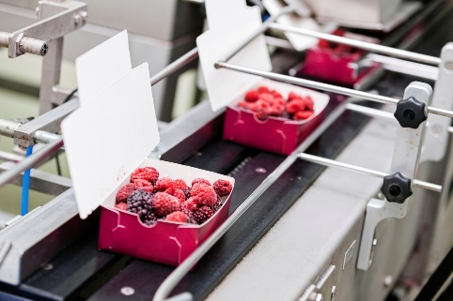
2. Riesgos químicos:
El uso de productos químicos añadidos en la producción y el procesado de alimentos y preparados también afecta a su calidad y a su salubridad, ya que a menudo disfraza el deterioro de forma deliberada, haciendo parecer que están en buenas condiciones cuando en realidad pueden no ser aptos para el consumo y perjudicar gravemente nuestra salud.
Los aditivos alimentarios como conservantes, colorantes, edulcorantes artificiales, aromatizantes, emulsionantes o estabilizantes, antioxidantes, etc., así como aditivos utilizados en agricultura, ganadería y pesca (herbicidas, pesticidas, antibióticos, productos para el engorde animal, etc.) deben ser aprobados por ley y utilizados bajo unos estándares de calidad concretos durante la producción.
Sin embargo, algunos riesgos químicos están presentes en los alimentos de forma natural, derivados del metabolismo animal o vegetal (sustancias tóxicas en setas, en algunos frutos secos, en moluscos, en algunas hortalizas sin cocinar, etc.), o accidental (herbicidas, pesticidas, metales pesados como el mercurio, restos de productos de limpieza, etc.) y, como en el caso de los riesgos físicos, es necesario implementar un sistema de autocontrol de peligros.
3. Riesgos microbiológicos:
Actualmente la prevención de peligros físicos y químicos en los alimentos ha evolucionado mucho. Siguiendo una serie de pautas y cumpliendo la normativa, se ha reducido drásticamente el riesgo. Son los riesgos microbiológicos los que suponen un mayor peligro. Éstos se refieren al peligro para la salud que comporta la presencia de algunas bacterias, parásitos, hongos, virus y priones en los alimentos, ya que pueden causar toxiinfecciones alimentarias.
La toxinfección alimentaria causada por este tipo de elementos supone el problema de salud más prevalente en el mundo contemporáneo. Ya solo la bacteria Salmonella es una de las cuatro principales causas de las enfermedades diarreicas en todo el mundo, según la Organización Mundial de la Salud (aquí se puede encontrar nuestro post sobre cómo evitar esta bacteria en restaurantes). La implementación de sistemas de autocontrol basados en los principios APPCC puede minimizar estos riesgos, así como llevar a cabo exhaustivos controles de calidad en los alimentos y en los procesos por los que pasa hasta llegar al consumidor, a los que nos referimos a continuación.
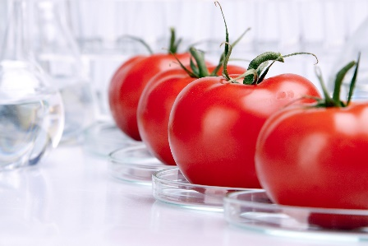

EL CONTROL DE CALIDAD EN LOS ALIMENTOS COMO PREVENCIÓN DE RIESGOS
El control de calidad en los alimentos está enfocado a asegurar la calidad del producto antes de que esté terminado, de forma que sea seguro para el consumo, pero también que tenga unas propiedades sensoriales (sabor, aroma, color, textura, etc.) y cuantitativas (cantidad adecuada de azúcar, proteínas, fibra, etc.) determinadas. Corregir errores con posterioridad al consumo, en vez de prevenirlos, puede comportar graves problemas económicos y legales a los agentes que intervienen en la cadena.
Existen controles de calidad muy diversos, en múltiples etapas del proceso de producción, así como en productos terminados antes de su distribución, y de distintos tipos, como los sistemas de muestreo para determinar ausencia o presencia de elementos, para enumerar estos elementos, etc.
Los más habituales son los tests microbiológicos para detectar patógenos como Listeria, Salmonella, Shigella, Legionella, Vibrio, Staphyloccus, E.coli, etc.; los tests químicos para identificar contaminantes y residuos como pesticidas, herbicidas, insecticidas, antibióticos, reguladores del crecimiento, metales pesados, etc.
En la prevención de riesgos que afectan a la calidad de alimentos también está el velar por una correcta manipulación, es una de las principales causas de los riesgos físicos en los alimentos, aunque también puede causar riesgos microbiológicos por contaminación cruzada. En este sentido, aplicar un sistema de autocontrol basado en los principios APPCC es indispensable.
ACTIVIDAD
- Lee atentamente la guía y responde las siguientes preguntas
  - Con los siguientes productos, nombra propiedades sensoriales que podrías observar en cada uno de ellos
ALIMENTO | SABOR | COLOR | AROMA | FORMA
CHOCOLATE
PAPAS FRITAS
LIMON
MARRAQUETA
  - Realiza un esquema (dibujo) de la cadena alimentaria de la producción de pan

  - Marca con una X e identifica los peligros que se pueden presentar en un alimento (físico o microbiológico)
 | PELIGRO FISICO | PELIGRO MICROBIOLOGICO | PELIGRO QUIMICO
TROZOS DE VIDRIO
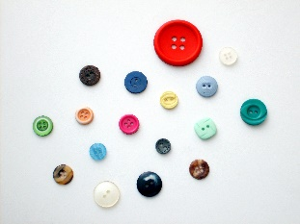
BOTONES
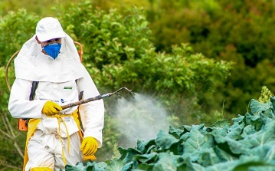
PESTICIDAS
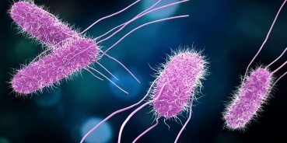
BACTERIAS
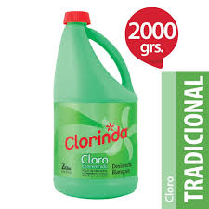
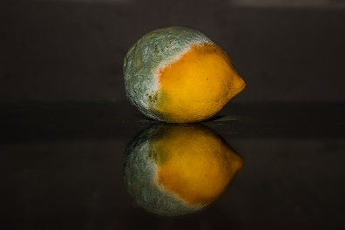
MOHOS

  - ¿Cuál es el objetivo del control de calidad en los alimentos?
  - Cuando hablamos que un alimento posee características cuantitativas ¿A que nos referimos?

